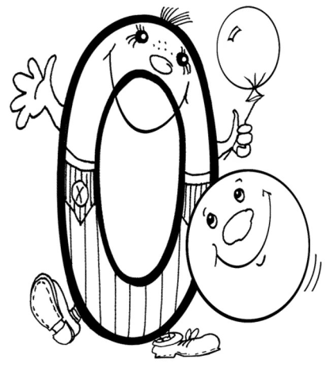**НОЛЬ**

**Пословицы и поговорки.**

Ноль без палочки .  
Ноль внимания .  
Сводить к нулю.

**Загадки.**

Скачет мячик по страницам.  
Ищет он свою сестрицу,  
Что имеет вид кольца -  
Без начала и конца.  
*(НОЛЬ)*  
  
***  
Не похож я на пятак,  
Не похож на рублик.  
Круглый я, да не дурак,  
С дыркой, но не бублик.   
*(НОЛЬ)*

*\*\*\**

Сколько лет в яйце цыпленку,  
Сколько крыльев у котенка,  
Сколько в алфавите цифр,  
Сколько гор проглотит тигр,  
Сколько мышка весит тонн,  
 Сколько в стае рыб ворон,  
 Сколько зайцев съела моль,  
 Знает только цифра… *(НОЛЬ)*

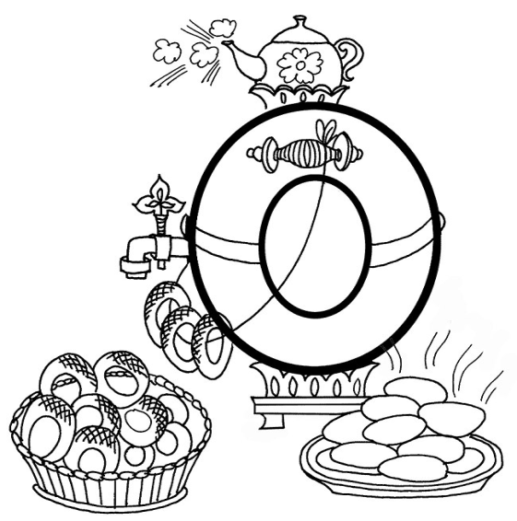

**ОДИН (ЕДИНИЦА)**   
**Пословицы и поговорки.**  
Один в поле не воин.  
Один волк гоняет овец полк.  
Один воин тысячу водит.

Одного поля ягода.  
Один — за всех, все — за одного.  
Один про Фому, другой про Ерему.

Один ум хорошо, а два — лучше.  
Одна голова хорошо, а две лучше.  
Одна лиса семь волков проведет.  
Одна ложка дегтя портит бочку меда.

**Загадки**

Сколько солнышек за тучкой,  
Сколько стержней в авторучке,  
Сколько у слона носов,  
Сколько на руке часов?  
Сколько ног у мухомора  
И попыток у сапера,  
Знает и собой гордится,  
Цифра-столбик… *(ЕДИНИЦА)*

**\*\*\***

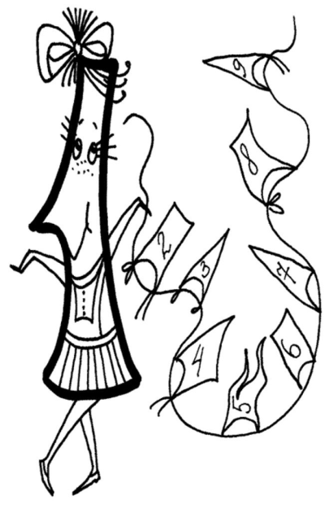Стоит она среди листа  
Одна, когда тетрадь пуста.  
Задрав свой нос до потолка,  
Она бранит ученика.  
И словно цапля средь болот  
Его за лень его клюет.  
Хоть у нее одна нога  
Она стройна, горда, строга.  
Ни журавль то, ни синица.  
А всего лишь...*(ЕДИНИЦА)*

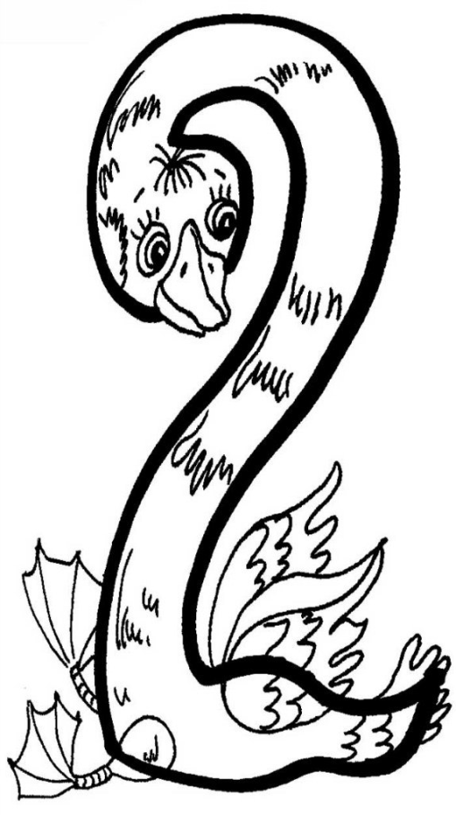**ДВА**

**Пословицы и поговорки.**  
Двух зайцев гонять — ни одного не поймать.  
Два часа собирался, два часа умывался, час утирался, сутки одевался.  
Два сапога - пара.  
Два гроша — куча хороша.  
Два раза не умирать.  
Два сапога — пара.  
Дважды в год лето не бывает.  
Двое дерутся — третий не суйся.  
Двум смертям не бывать, а одной не миновать.

**Загадки.**

Что скользит по светлой глади  
Ученической тетради  
Белым лебедем прекрасным,  
Ставшим от позора красным  
За бездельника, плутишку  
Непослушного мальчишку?  
То, за что его ругают  
И конфет в обед лишают.   
С легким росчерком пера  
Появилась цифра...*(ДВА)*

***

Сколько ушек на макушке,  
Сколько ног у пол-лягушки,  
Сколько у сома усов   
У планеты полюсов,  
Сколько в целом половинок,  
В паре - новеньких ботинок,  
И передних лап у льва  
Знает только цифра… *(ДВА)*

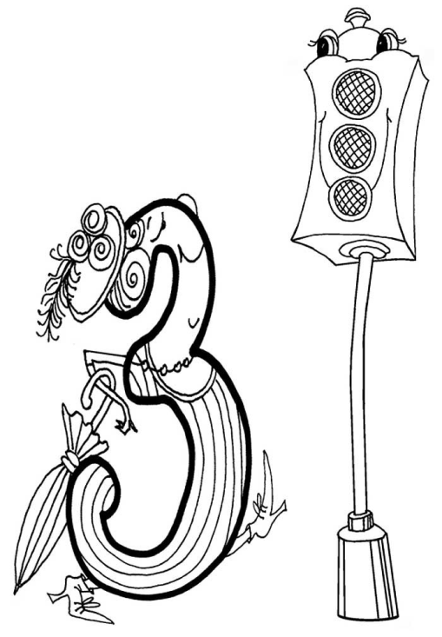**ТРИ**

**Пословицы и поговорки**  
Три жены имел, а от всех терпел.  
Три сына, а сам в силе.  
Три раза прости, а в четвертый прихворости.  
  
Хвастуну цена - три копейки.  
Чтобы научиться трудолюбию, нужно три года, чтобы научиться лени - только три дня.  
Не узнавай друга в три дня - узнавай в три года.  
Один — тайна, два — полтайны, три — нет тайны.

**Загадки**

Эта цифра просто чудо.  
У нее родня повсюду.  
Даже в алфавите есть   
У нее сестра-близнец. *(ТРОЙКА)*

***

Сколько месяцев в зиме,  
В лете, в осени, в весне,  
Сколько глаз у светофора,  
Баз на поле для бейсбола,  
Граней у спортивной шпаги  
И полос на нашем флаге,  
Что нам кто ни говори,  
Знает правду цифра… *(ТРИ) *

**ЧЕТЫРЕ** 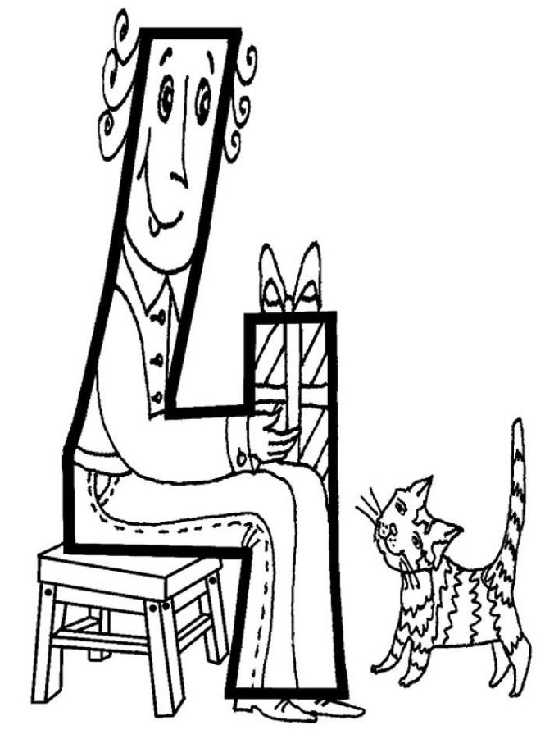

**Пословицы и поговорки.**  
Челом — четырем, а пятому — помогай бог.  
На все четыре стороны.   
Конь о четырех ногах, да и то спотыкается.  
Четыре полы, а бока голы.  
Без четырех углов изба не рубится.  
Жить в четырех стенах.

**Загадки.**  
То ли цифра, то ли вилка,  
То ли двух дорог развилка.  
В ученической тетради  
Знаю точно - все ей рады.  
*(ЧЕТВЕРКА)*

***  
Сколько лапок у мангуста,  
Лепестков в цветке капусты,  
Пальцев на куриной ножке  
И на задней лапе кошки,  
Рук у Тани вместе с Петей  
И всего сторон на свете  
Да и океанов в мирЗнает циферк*(ЧЕТЫРЕ)*

**Пять **

**Пословицы и поговорки**   
Пятое колесо в телеге.   
Как свои пять пальцев.

**Загадки**

Смотрит мама с нетерпеньем  
На страницы дневника.  
Ждет заветную оценку   
У сынка-озорника.  
Но опять одни четверки.  
Нет красавицы...  
*(ПЯТЕРКИ)*

***

Сколько пальцев на руке  
И копеек в пятачке,  
У морской звезды лучей,   
Клювов у пяти грачей,  
Лопастей у листьев клена  
И углов у бастиона,  
Про все это рассказать   
Нам поможет цифра… *(ПЯТЬ)*

**ШЕСТЬ **

**Пословицы и поговорки**

Шестое чувство.

**Загадки.**

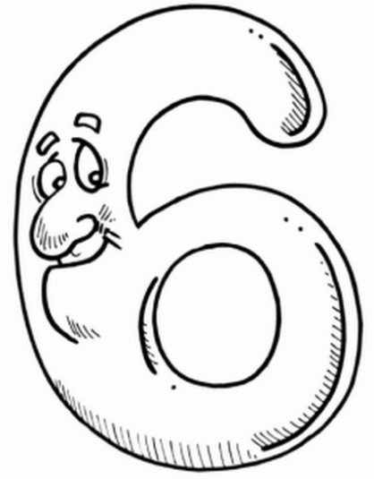Сколько букв есть у дракона  
И нулей у миллиона,  
Разных шахматных фигур,  
Крыльев у трех белых кур,  
Ног у майского жука  
И сторон у сундука.  
Коль не можем сами счесть,  
Нам подскажет цифра… *(ШЕСТЬ)*  
***  
Глядела цифра в зеркало  
И о сестре мечтала.  
Но только свойства одного  
Его видать не знала.  
И получила двойника.  
Как капелька водицы  
Сестра похожа на нее.  
Да только вниз косица.  
*(ШЕСТЬ И ДЕВЯТЬ)*

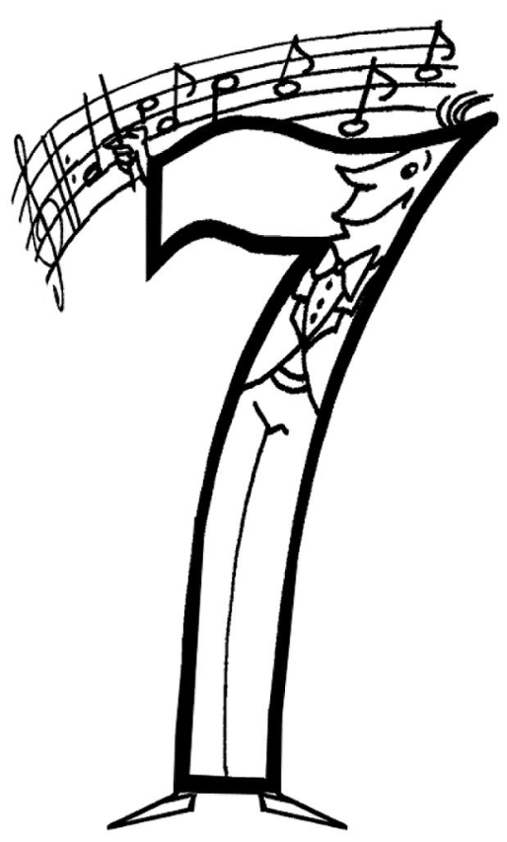**СЕМЬ**

**Пословицы и поговорки**  
Семеро одного не ждут.  
Семеро с ложкой - один с плошкой.  
Семеро не один, в обиду не дадим.  
Семь бед — один ответ.  
Сам не дерусь, семерых не боюсь.  
Семеро одну соломинку подымают.  
Семь дел в одни руки не берут.  
Семь раз отмерь — один отрежь.  
До седьмого колена.   
На седьмом небе.

**Загадки.**

Вьется по ветру коса,  
А средь спинки полоса.  
*(СЕМЬ)*   
  
***  
  
Сколько в радуге цветов,  
Дней в неделе у китов.  
Гномиков у Белоснежки,  
Братьев-близнецов у пешки,  
Нот, что знают даже дети,  
И всего чудес на свете,  
Разобраться с этим всем  
Нам поможет цифра… *(СЕМЬ)*

**ВОСЕМЬ**

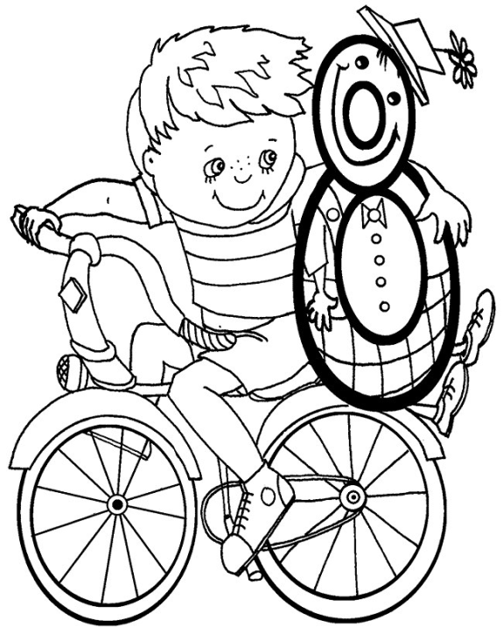

**Пословицы и поговорки**

Друзей два, врагов восемь.  
Семь лет молчал, на восьмой вскричал.  
Восьми гривен до рубля не хватает.  
Не сосчитав, не говори "восемь".   
Всем по семь, хозяину восемь, хозяйке - девять, что ровно делит.   
Весна да осень - на дню погод восемь.  
**Загадки.**

Цифра с виду как игрушка -  
Неваляшка-погремушка.  
Не удариться ей о земь.  
Всем понятно - это...  
*(ВОСЕМЬ)*   
  
***  
Сколько на море ветров,  
И копыт у двух ослов,  
Щупалец у осьминога,  
И клыков у пары догов?  
Сколько ног у паука,  
Паука-крестовика?  
Если мы про это спросим  
Нам ответит цифра… *(ВОСЕМЬ)*

## ДЕВЯТЬ

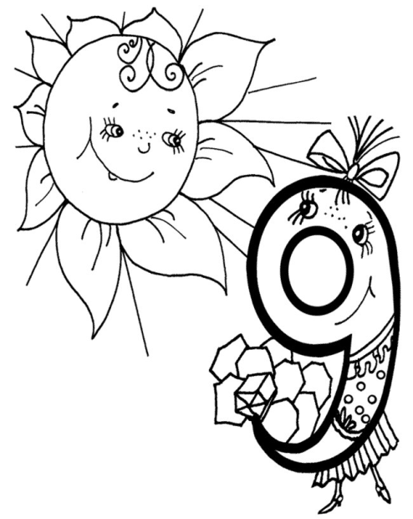

**Пословицы и поговорки**  
Девять мышей вместе потянули – крышку с кадушки стянули.  
Уступив однажды, девять раз останешься в выигрыше.  
Девять человек - все равно что десяток.   
Бык стоит девяносто рублей, спесивый человек и девяти копеек не стоит.

**Загадки.**  
Сколько в дюжине пиратов,  
Если три ушли куда-то,  
Месяцев в году без лета,  
Исполнителей нонета,  
Жизней у бродячей кошки,  
И в десятке мух без мошки?  
Не ищи ответ нигде, ведь  
Есть ответ у цифры… *(ДЕВЯТЬ)*



**ДЕСЯТЬ**

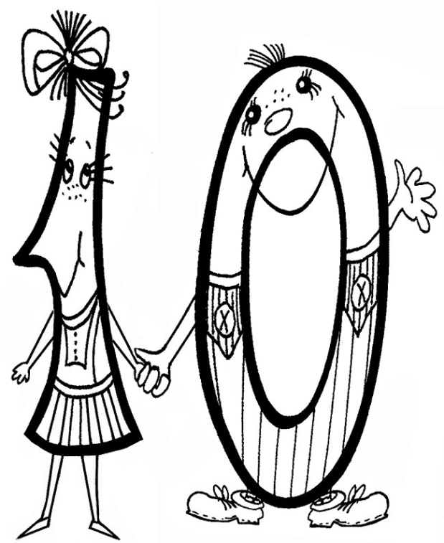

**Пословицы и поговорки**   
Десять знающих не стоят одного, который дело делает.  
Умный услышит раз, а догадается десять раз.  
Один год десять лет заел.  
Пока до начальника доберешься, раз десять споткнешься.   
Один говорит - десять слушают.   
Избавишься от одного порока - вырастут десять добродетелей.   
Одно дерево срубишь - десять посади.  
Десятая вода на киселе.

**Загадки**

Нолик, стань за единицей,  
За своей родной сестрицей.  
Только так, когда вы вместе,  
Называть вас будут ... *(ДЕСЯТЬ)*

***

Проживают в трудной книжке  
Хитроумные братишки.  
Десять их, но братья эти  
Сосчитают всё на свете. ***(ЦИФРЫ)***